Практична робота 1. Застосування стандарту і моделі життєвого циклу
Мета: Ознайомлення з базовими концепціями життєвого циклу ЖЦ ПЗ, стандартами управління процесами розробки та практичне застосування обраної моделі до власному проєкту.
Завдання:
Розглянути структуру стандартів ЖЦ ПЗ, обрати та обґрунтувати модель ЖЦ (каскадна, ітеративна, спіральна, Agile/Scrum) для власного проєкту.
Розподілити процеси та етапи розробки.
Побудувати календарний графік або діаграму виконання робіт.

Порядок виконання
- Для обраної теми для створення програмного проекту (див. попередню ПР01) сформулюйте вимоги до програмного продукту – вашого проекту.
- Проаналізувати вимоги до проєкту (визначити, чи є вони чіткими чи мінливими).
- Обрати відповідну модель ЖЦ та пояснити свій вибір.
- Скласти таблицю або схему із переліком етапів, ролей учасників та очікуваних артефактів (документація, код, тести).
- Сформувати висновки.

Результати надсилати на електронну адресу викладача t.i.lumpova@gmail.com
Файл повинен мати назву в такому форматі:
IPZ<Номер групи><Номер лекції / практичної / лабораторної [літера позначення типу роботи L – лекція, P – практична, R – лабораторна]<Прізвище англійською>. Наприклад, IPZ3101Rbuts.doc.

КОНТРОЛЬНІ ПИТАННЯ:
- Які дії потребують регламентації під час розроблення ПЗ?
- Яким чином можна оцінити якість ПЗ?
- Яка мета стандартів щодо визначення термінів?
- Як, на Вашу думку, потрібно застосовувати стандарти і чи є це обов‘язковим?
- Які негативні наслідки можуть бути від нехтування стандартами.
- Чим на Вашу думку викликана потреба в стандартизації ПЗ?
- Які базові стандарти на розробку ПЗ Ви знаєте?

Теоретичні положення
Життєвий цикл ПЗ: Часовий проміжок від прийняття рішення про створення продукту до його повного виведення з експлуатації.
Пригадаємо загальний процес ЖЦ ПЗ
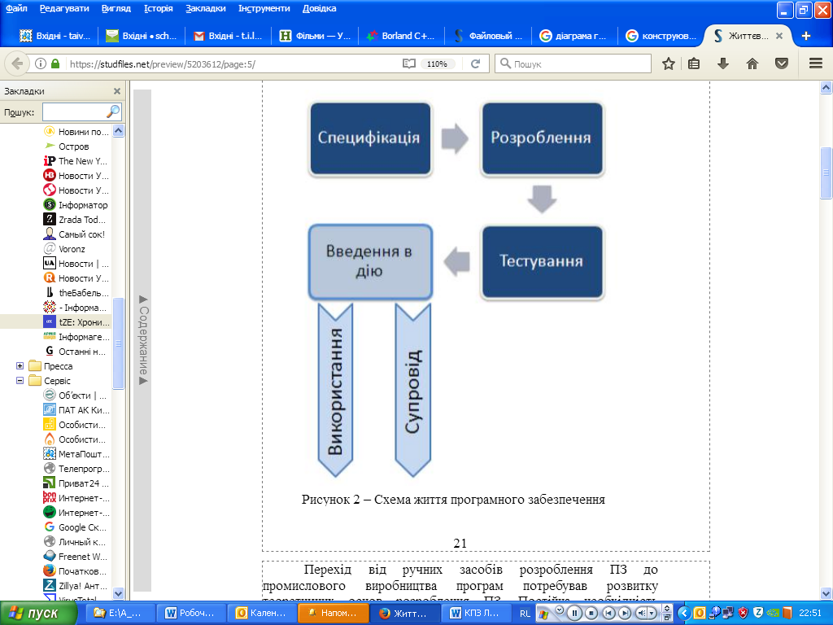
Стандарти (ISO/IEC 12207): Визначають категорії процесів (основні, допоміжні, організаційні), які забезпечують повний набір робіт для створення системи.
Моделі ЖЦ:
Каскадна (Waterfall): Послідовне виконання етапів (вимоги -> проєктування -> кодування -> тестування).
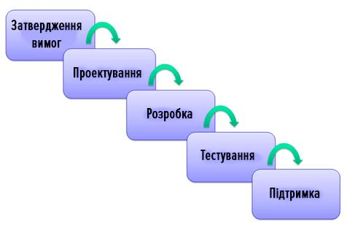

Ітеративна/Інкрементна: Розробка частинами з поступовим додаванням функціоналу. 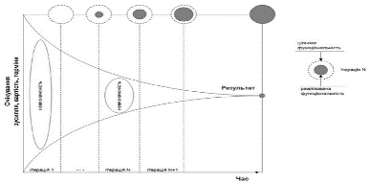
Гнучка (Agile/Scrum): Робота короткими спринтами з постійним зворотним зв'язком від замовника.

Вимога – це специфікація того, що повинно бути отримано. Вимоги описують поведінку системи або атрибути та властивості системи. Вимоги можуть бути і обмеженнями на процес розробки системи.
Властивості вимог:
- ясність, недвозначність;
- повнота і несуперечність;
- необхідний рівень деталізації;
- простежуваність;
- тестованість і перевірюваність;
- модифікованість.
Виявленням вимог займається аналітик; інколи у ролі аналітика виступають інші спеціалісти, наприклад, менеджер.
Продуктом процесу виявлення вимог є неформалізований опис, що є фактично контрактом на розробку між замовником та виконавцем. Обидві сторони мають розуміти його зміст, оскільки це розуміння гарантує, що система, у розробку якої буде вкладено працю виконавця, задовольнить замовника. Виконавцем даного процесу виступає розробник, завданням якого є подальше уточнення та формалізація вимог, і їхнє документування, що є однозначно зрозумілими колективу розробників для подальшого проектування, реалізації, тестування та документування програмного продукту. Вимоги можуть представлятися у вигляді текстових тверджень або графічних моделей.
Вимоги до продукту і до процесу визначають умови функціонування і режими роботи ПЗ в операційному середовищі, обмеження на структуру і пам'ять комп'ютерів, на принципи взаємодії програм і комп'ютерів та інше.
Найбільш часто модель вимог поділяють на дві моделі:
- модель функціональних вимог - містить вимоги і властивості, що визначають очікувану функціональну поведінку системи. Вимоги, що відображають можливості, які повинна забезпечити система, назвали функціональними вимогами (functional requirement);
- модель нефункціональних вимог - містить обмеження на рівні продуктивності, очікуваної від системи (наприклад, час відгуку, стійкість шифрування, число транзакцій за секунду). Вимоги, що відображають обмеження, пов’язані з функціонуванням системи, назвали нефункціональними вимогами (notfunctional requirement).
Перша з наведених категорій дає відповідь на запитання: "Що робить система?", а друга визначає характеристики її роботи, наприклад, що ймовірність збою системи протягом години не може перевищувати однієї мільйонної.
Функціональні вимоги пов’язані із семантичними особливостями проблемної галузі, в межах якої планується розробка. Проблема термінологічних розбіжностей для них є досить впливовим фактором ускладнення. На жаль, робляться спроби розв’язання її шляхом стандартизації термінології лише для кількох проблемних галузей, для яких властивий інтенсивний розвиток комп’ютерних систем, наприклад, для авіоніки та медицини. Але можна засвідчити наявність стійкої тенденції до створення стандартизованого понятійного базису більшості проблемних галузей, які набувають певного досвіду комп’ютеризації. Помилки і різночитання, які виникають при виявленні вимог до системи, виявляються одними з найдорожчих. Вимоги - це те вихідне розуміння завдання розробниками, яке є основою всієї розробки.
Нефункціональні вимоги можуть виступати як окремий чисельний показник, наприклад, час чекання відповіді абонента не може перевищувати півсекунди. Інколи вони можуть мати комплексний характер і потребувати для свого втілення сукупності деталізованих властивостей, наприклад, "підвищити кількість обслуговуваних клієнтів удвічі".
Класи нефункціональних вимог
Є кілька класів нефункціональних вимог, суттєвих для більшості програмних систем, які виражають обмеження, актуальні для багатьох проблемних галузей. Серед них назвемо такі:
- вимоги конфідеційності;
- відмовостійкість;
- число клієнтів, які мають одночасно доступ до системи;
- вимоги безпеки;
- час очікування відповіді на звернення до системи;
- виконавські якості системи (обмеження щодо ресурсів пам'яті, швидкість реакції на звернення до системи та інше).
Незалежні властивості – це вимоги, пов’язані зі специфікою предметної області.
Вимоги з кількісною оцінкою визначають показники якості ПП.
Показник якості (продукції) - це кількісна характеристика одного або декількох властивостей продукції, що входять до її якості, то розглядається відповідно до певних умов її створення та експлуатації або споживання.
Програмні вимоги - Software Requirements - властивості програмного забезпечення, які повинні бути належним чином представлені в ньому для вирішення конкретних практичних задач.
Стадія формування вимог до ПЗ
Стадія формування вимог до ПЗ - це найважливіша стадія, оскільки вона визначає успіх усього проекту. Ця стадія складається з таких етапів:
1) планування робіт включає визначення мети розробки, попередню економічну оцінку проекту, створення плану-графіка виконання робіт, навчання спільної робочої групи;
2) проведення обстеження діяльності об'єкта (організації) автоматизації, у рамках якого здійснюються: попереднє виявлення вимог до майбутньої системи; визначення структури організації; визначення переліку цілей організації; аналіз розподілу функцій за підрозділами і між співробітниками; виявлення функціональних взаємодій між підрозділами, інформаційних потоків усередині підрозділів і між ними, зовнішніх стосовно організації об'єктів і зовнішніх інформаційних взаємодій; аналіз наявних засобів автоматизації діяльності організації;
3) побудову моделей діяльності організації, що передбачає обробку матеріалів обстеження;
4) побудову двох видів моделей:
  - моделі "як є", що відображає наявний на момент обстеження стан справ і допомагає зрозуміти, як саме функціонує певне підприємство, а також виявити вузькі місця і сформулювати пропозиції щодо поліпшення ситуації;
  - моделі "як має бути", що відображає схему про нові технології роботи підприємства. Кожна з моделей містить повну функціональну й інформаційну модель діяльності організації, а також у разі потреби модель, що описує динаміку поведінки організації, і може включати відомості про
  - відмовостійкість;
  - кількість клієнтів, що одночасно мають доступ до системи;
  - вимоги безпеки;
  - час очікування відповіді на звернення до системи;
  - виконавські властивості системи (обмеження щодо ресурсів пам'яті, швидкість реакції на звернення до системи тощо).
Зацікавлені особи на стадії збирання вимог
Ніде більше, як на стадії збору вимог, так тісно не пов'язані інтереси всіх зацікавлених у проекті осіб з успіхом проекту. До зацікавленим у проекті осіб належать:
1. Замовники, які фінансують проект або набувають продукт для вирішення якихось бізнес-завдань.
2. Користувачі, які взаємодіють безпосередньо чи не безпосередньо з застосуванням (підклас замовників).
3. Аналітики вимог, які пишуть вимоги і передають їх розробникам.
4. Розробники, які створюють, розгортають і підтримують продукт.
5. Тестери, які визначають відповідність поведінки ПЗ бажаному.
6. Технічні письменники, які відповідають за створення керівництва користувачів, тренувальні матеріали та довідкову систему.
7. Менеджер по проекту, який планує процес і керує командою розробників від початку і до успішного випуску продукту.
8. Співробітники правового відділу, які стежать, щоб продукт не суперечив усім чинним законам і постановам.
9. Розробники, які повинні побудувати продукт, що містить дане ПЗ.
10. Співробітники відділу продажів і маркетингу, виїзної служби підтримки та інші, кому доведеться працювати з продуктом і його користувачами.
Ідентифікація зацікавленої особи
Діючими особами процесу формулювання вимог є носії інтересів замовників (досить часто замовника репрезентують кілька професійних груп, потреби яких можуть мати не лише відмінності, а й навіть суперечності), оператори, котрі здійснюють обслуговування під час функціонування системи, розробники системи. Загалом можна так ідентифікувати зацікавлених в ПП осіб:
- кожен, хто користується системою (користувачі та обслуговуючий персонал);
- будь-який, хто отримує вигоду з системи (функціональну, політичну, фінансову і соціальну);
- залучений в покупку або забезпечення системи організації, які регулюють аспекти системи (фінансові, безпека, та інші);
- люди або організації, налаштовані проти системи (негативні зацікавлені особи);
- організації, відповідальні за систему, які взаємодіють з системою згідно з проектом;
- ті організації, які об'єднуються горизонтально з організацією, для якої аналітик проектує систему.

ISO/IEC 12207. Systems and software engineering – Software Life Cycle Processes– міжнародний стандарт на процеси розроблення та організацію життєвого циклу ПЗ. Поширюється на всі види замовленого ПЗ. Стандарт не містить опису фаз, стадій та етапів.
Існує велика різноманітність ПЗ з точки зору їх призначення, сфери застосування, складності, розміру, новизни, адаптованості, місця розташування, тривалості життєвого циклу тощо. За багаторічної практики розроблення різноманітного ПЗ створено низку типових схем упорядкування етапів робіт з його проектування і розроблення. Такі схеми одержали назву життєвого циклу ПЗ і узагальнені в міжнародному стандарті ISO/IEC/IEEE 12207, який гармонізований в Україні. Цей стандарт описує процеси, що складаються з життєвого циклу техногенного ПЗ надає загальну технологічну основу для визначення життєвого циклу ПЗ із застосуванням підходу інженерії ПЗ.
Зазначений стандарт містить процеси, діяльність і завдання, які застосовуються під час розроблення, придбання чи постачання, експлуатації, обслуговування або розпорядження програмними системами, продуктами та послугами.
Процеси, дії і задачі наведені в стандарті ISO/IEC/IEEE 12207 у найбільш загальній природній послідовності, але це не означає, що в такій самій послідовності вони повинні бути застосовані для конкретної моделі життєвого циклу ПЗ. Залежно від проекту ПЗ процеси, дії та задачі стандарту вибираються, упорядковуються і включаються в модель життєвого циклу ПЗ.
ISO 12207 Systems and software engineering – Software Life Cycle Processes - базовий стандарт процесів життєвого циклу ПЗ, орієнтований на різні види ПЗ і типи проектів автоматизованих систем, в яких ПЗ є однією з складових частин. Стандарт визначає стратегію і загальний порядок в створенні та експлуатації ПЗ, він охоплює життєвий цикл від концептуалізації ідей до завершення проекту. Доцільність спільного використання стандартів на інформаційні системи і на ПЗ обумовлюється одним з положень ISO 12207, згідно з яким процеси, використовувані під час життєвого циклу ПЗ, повинні бути сумісні з процесами, використовуваними під час життєвого циклу автоматизованої системи.
Згідно ISO 12207, система - це об'єднання одного або декількох процесів, апаратних засобів, програмного забезпечення, обладнання та людей для забезпечення можливості задоволення певних потреб або цілей.
У стандарті ISO 12207 не передбачено будь-яких етапів (фаз або стадій) життєвого циклу інформаційної системи. Даний стандарт визначає лише ряд процесів, кожен процес, дія або завдання ініціюються і виконуються іншим процесом в міру необхідності, причому немає заздалегідь визначених послідовностей (природно, при збереженні логіки зв'язків по вихідним відомостям завдань і т. п.) .
В ISO 12207 усі процеси ЖЦ ПЗ розподілені на три групи
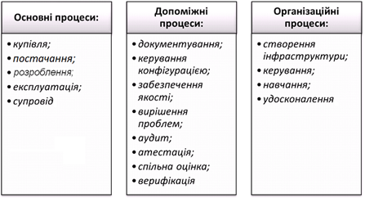 Рис.1 Процеси ЖЦ ІС відповідно до стандарту ISO 12207
У стандарті ISO 12207 описані п'ять основних процесів ЖЦ ПЗ:
- процес придбання визначає дії підприємства-покупця, що здобуває інформаційну систему, програмний продукт або службу програмного забезпечення;
- процес супроводу визначає дії персоналу, який забезпечує супроводження програмного продукту, тобто управління модифікаціями програмного продукту, підтримку його поточного стану та функціональної придатності; сюди ж відносяться установка програмного виробу на обчислювальній системі і його видалення.
- процес поставки визначає дії підприємства-постачальника, яке постачає покупця системою, програмним продуктом або службою програмного забезпечення;
- процес розробки визначає дії підприємства-розробника, яке розробляє принцип побудови програмного виробу та програмний продукт;
- процес функціонування визначає дії підприємства-оператора, яке забезпечує обслуговування системи в цілому (а не тільки програмного забезпечення) в процесі її функціонування в інтересах користувачів. На відміну від дій, які визначаються розробником в. Інструкціях з експлуатації, визначаються дії оператора з консультування користувачів, отриманню зворотного зв'язку та ін., які він планує сам і бере на себе відповідні обов'язки;
Крім основних, стандарт ISO 12207 обумовлює 8 допоміжних процесів, які є невід'ємною частиною всього життєвого циклу програмного виробу та забезпечують належну якість проекту програмного забезпечення.
Допоміжні процеси призначені для підтримки виконання основних процесів, забезпечення якості проекту, організації верифікації та тестування ПЗ. Це процеси: вирішення проблем; документування; управління конфігурацією; забезпечення якості; верифікації; атестації; спільної оцінки; аудиту.

Організаційні процеси визначають дії та завдання замовників та розробників для керування процесами у ході проекту. Це процеси: управління; створення інфраструктури; удосконалення; навчання. Під процесом удосконалення розуміється не удосконалення інформаційної системи або програмного забезпечення, а поліпшення самих процесів придбання, розробки, забезпечення якості і т. д., реально здійснюваних в організації. Процес адаптації визначає основні дії, необхідні для адаптації цього стандарту до умов конкретного проекту.

Особливості стандарту ISO 12207
- Стандарт ISO 12207 має динамічний характер, обумовлений способом визначення послідовності виконання процесів і завдань, при якому один процес при необхідності викликає інший або його частину. Такий характер дозволяє реалізувати будь-яку модель життєвого циклу. Відповідно до стандарту ISO 12207, модель життєвого циклу - це структура, яка містить процеси, дії і завдання, які здійснюються в ході розробки, функціонування та супроводження програмного продукту протягом усього життя системи, від визначення вимог до завершення її використання.
- Стандарт ISO 12207 забезпечує максимальний ступінь адаптивності. Безліч процесів і задач сконструйовано так, що можлива їх адаптація у відповідності з конкретними проектами інформаційних систем. Ця адаптація зводиться до виключення процесів, видів діяльності і завдань, які не застосовані в конкретному проекті. Згідно ISO 12207, додавання унікальних або специфічних процесів, дій і завдань має бути обумовлено в контракті між сторонами. Причому «контракт» розуміється в самому широкому сенсі - від юридично оформленого документа до неформального угоди. Ця угода може бути визначене навіть єдиною стороною - як завдання, поставлене самому собі.
- Стандарт принципово не містить опису конкретних методів дій, а тим більше - заготовок рішень або документації. Він лише описує архітектуру процесів ЖЦ ПЗ, але не конкретизує в деталях, як реалізовувати або виконувати послуги і завдання, включені в процеси. Даний стандарт не вказує імена, формати або точний зміст одержуваної документації. Рішення такого типу приймаються сторонами, що використовують стандарт.
- Забезпечення якості різними процесами виконується з різною передбаченої ступенем організаційної незалежності контролюючої діяльності аж до обов'язкових вимог до повної незалежності перевіряти персоналу від будь-якої прямої відповідальності. Щодо перевірки об'єктів, то контроль цього виду передбачений на самих ранніх кроках розробки, починаючи з аналізу системних вимог шляхом їх перевірок на відповідність потребам придбання.
- Ступінь обов'язковості розглянутого стандарту така: після рішення організації про застосування ISO 12207 в якості умови торгових відносин вступає її відповідальність за зазначення мінімального набору необхідних процесів і завдань, які забезпечують узгодженість з цим стандартом.
- Стандарт містить гранично мало описів, спрямованих на проектування бази даних, що виправдано тим, що різні системи і різні прикладні комплекси програмного забезпечення можуть не тільки використовувати вельми специфічні типи баз даних, але і взагалі не використовувати базу даних.
Цінність стандарту ISO 12207 полягає у тому, що він містить набори завдань, характеристик якості, критеріїв оцінки і т. п., що дають всебічне охоплення проектних ситуацій. Наприклад, при виконанні аналізу вимог до системи передбачається, що:
- розглядається область застосування системи для визначення вимог, пропонованих до системи;
- специфікація вимог системи повинна описувати функції і можливості системи, області застосування системи, організаційні вимоги і вимоги користувача, безпека, захищеність, людські фактори, ергономіку, зв'язку, операції та вимоги супроводу; проектні обмеження та кваліфікаційні вимоги.
Далі, при виконанні аналізу вимог до програмного забезпечення передбачено 11 класів характеристик якості, які використовуються пізніше при забезпеченні якості. При цьому розробник повинен встановити і документувати у вигляді вимог до програмного забезпечення наступні специфікації і характеристики:
- функціональні та можливі специфікації, включаючи виконання, фізичні характеристики та умови середовища експлуатації, при яких одиниця програмного забезпечення повинна бути виконана;
- зовнішні зв'язки (інтерфейси) з одиницею програмного забезпечення;
- вимоги кваліфікації;
- специфікації надійності, включаючи специфікації, пов'язані з методами функціонування та супроводу, впливу навколишнього середовища та ймовірністю травми персоналу;
- специфікації захищеності, включаючи специфікації, пов'язані з компрометацією точності інформації;
- людські фактори специфікацій з інженерної психології (ергономіці), включаючи пов'язані з ручним керуванням, взаємодією людини і устаткування, обмеженнями на персонал та областями, потребуючими в концентрованому людському уваги, які є чутливими до помилок людини і навчанню;
- визначення даних і вимог до бази даних;
- установочні та приймальні вимоги поставляється програмного продукту в місцях функціонування та супроводу (експлуатації);
- документацію користувача;
- робота користувача і вимоги виконання;
- вимоги сервісу користувача.
Відповідно до стандарту IS0 12207, вимога кваліфікації - це набір критеріїв або умов (кваліфікаційні вимоги), які повинні бути задоволені для того, щоб кваліфікувати програмний продукт як такий, що задовольняє умовам та його специфікаціям і готовий для використання в навколишньому середовищі.
Хоча стандарт не вказує конкретної моделі життєвого циклу або методу розробки, він визначає, що сторони-учасники при використанні стандарту відповідальні за наступне:
- вибір моделі життєвого циклу для розроблювального проекту;
- адаптацію процесів і задач стандарту до цієї моделі;
- вибір та застосування методів розробки програмного забезпечення;
- виконання дій і завдань, придатних для проекту програмного забезпечення.
В стандарті ISO міститься 12207 найбільш широкий набір процесів, дій і завдань, що охоплює більшість можливих ситуацій при максимальній адаптованості. Він містить мінімум обмежень і конкретних рекомендацій. При використанні ISO 12207 детальні визначення процесів, форм документів тощо доцільно виносити в різні функціональні стандарти, відомчі нормативні документи або фірмові методики, які можуть бути використані або не використані в кожному конкретному проекті.
Для підтримки практичного використання стандарту ISO 12207 розроблені такі технологічні документи: Керівництво для ISO/IEC 12207 (ISO/IEC TR 24748-3:2011 Systems and software engineering - Life cycle management - Part 3: Guide to the application of ISO/IEC 12207 (Software life cycle processes)) та Керівництво з використання ISO/IEC 12207 в керуванні проектами (ISO/IEC TR 16326:2009 Systems and software engineering - Life cycle processes - Project management).
У 2002 р. був опублікований стандарт на процеси життєвого циклу систем ISO/IEC 15288 Systems and software engineering - System life cycle processes, у розробленні якого брали участь фахівці різних галузей: системної інженерії, програмування, управління якістю, людськими ресурсами, безпекою та ін. Даний документ враховує практичний досвід створення систем в урядових, комерційних, військових та академічних організаціях і може бути застосований для широкого класу систем, але його основне призначення – підтримка створення комп'ютеризованих систем. На цей час діє версія стандарту 2008 р. У стандарті ISO/IEC 15288:2008 у структурі ЖЦ виділені групи процесів за видами діяльності (рис. 2).
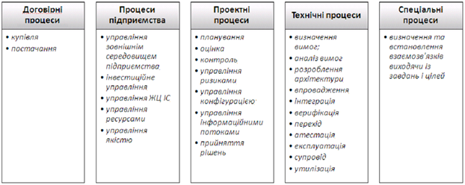
Рисунок 2 – Процеси ЖЦ систем відповідно до стандарту ISO/IEC 15288
Стандарти ISO/IEC 12207 та ISO/IEC 15288 мають єдину термінологію і розроблені таким чином, щоб могли використовуватись одночасно у проекті.
У процесі промислового розроблення ПЗ обов’язково використовуються стандарти якості серії ISO 9000. Серія ISO 9000 (управління якістю) містить у собі такі стандарти:
- ISO 9000-1. Керування якістю і гарантії якості. Частина 1. Посібник з вибору й використання.
- ISO 9000-2. Керування якістю й гарантії якості. Частина 2. Загальний посібник із застосування стандартів ISO 9001, ISO 9002 і ISO 9003.
- ISO 9000-3. Керування якістю й гарантії якості. Частина 3. Посібник із застосування стандарту ISO 9001 при розробленні, установці й супроводі ПЗ.
- ISO 9000-4. Керування якістю й гарантії якості. Частина 4. Посібник з керування надійністю програм.
- Основний стандарт ISO 9001:2009 задає модель системи якості для процесів проектування, розроблення, виробництва, установки й обслуговування (продукту, системи, послуги).

